Guía de apoyo al hogar “Comunicación”
KINDER

Estimadas familias; Espero que se encuentren todos muy bien en sus hogares. Estas semanas, trabajaremos “Secuencia y sonido medial vocálico”.
Núcleo: Lenguaje verbal.
Objetivo de aprendizaje: N°3. Descubrir en contextos lúdicos, atributos fonológicos de palabras conocidas, tales como conteo de palabras, segmentación y conteo de sílabas, identificación de sonidos finales e iniciales.
Actividad N°1: Sonido medial y secuencia vocálica “Libro jugando con los sonidos 2”
- Primera semana, realizar las páginas: 60, 61, 62 y 63

Página 60: Observa las aspas del molino. Marca con una cruz los dibujos que en su nombre tengan la vocal E. Bellota, lupa, chupete, pipa, delfín, bastón, vestido, sartén.

Página 61: Descubre las vocales que tiene cada palabra. Márcalas según corresponda como se muestra en el ejemplo. Silla, saco, castillo, nudo, grillo, linterna, moneda, esponja, cocina.

Página 62: Encierra los dibujos que tengan la misma secuencia vocálica que el modelo. Dado, arco, bastón, papa, bruja, tambor, mono, ratón, dardos, palta.

Página 63: En cada fila, encierra el dibujo que tenga la misma secuencia vocálica que el modelo.
Pan, sal, tres, cruz, pito, jarro, limón, vaca, pluma, cuna, choclo, libro, pizza, pino, tina, sopa.

- Segunda semana, realizar páginas: 64, 65 y 66

Página 64: Observa los tipos y colores de pelo. Reconoce la vocal de cada sílaba y pinta los círculos según la clave de color, como en el ejemplo Liso, crespo, corto, largo, negro, canoso, café, colorín.

Página 65: Descubre las vocales que se encuentran en cada palabra y luego píntalas, como en el ejemplo. Espina, impermeable, ancla, ampolleta, indio, ornitorrinco, uno, esqueleto.

Página 66: Observa las partes del cuerpo. Escribe las vocales que faltan en cada palabra.
Boca, pie, pelo, mano, ceja, ojo, codo, dedos.

Actividad N°2: Caligrafía, libro “Torre de palabras, caligrafía PRIMERO BÁSICO”.

Se deben realizar las páginas: 43, 44, 45, 46 y 47
En plataforma Lirmi y pág. web, encontrarán un nuevo video tutorial, reforzando el contenido tratado (identificar el sonido medial y secuencia vocálica), en el video deben asociar las imágenes que aparecen que tengan la misma secuencia vocálica. En la siguiente actividad, deben completar la palabra con la vocal que falta.
Por último, tomé una fotografía a la guía (los que no tienen libro) y una página del libro
(los que tienen libro) y súbalo a la plataforma Lirmi, para que lo podamos evaluar.

Actividades para los niños que no cuentan con libro:
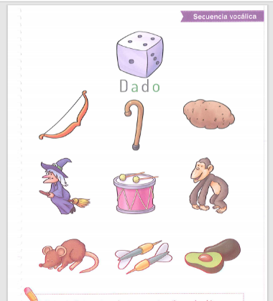
N°1: Encierra los dibujos que tengan la misma secuencia vocálica que el modelo. Dado, arco, bastón, papa, bruja, tambor, mono, ratón, dardos, palta.

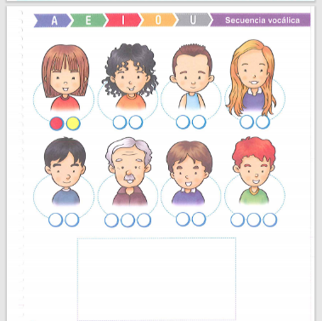
N°2: Observa los tipos y colores de pelo. Reconoce la vocal de cada sílaba y pinta los círculos según la clave de color, como en el ejemplo. Liso, crespo, corto, largo, negro, canoso, café, colorín.
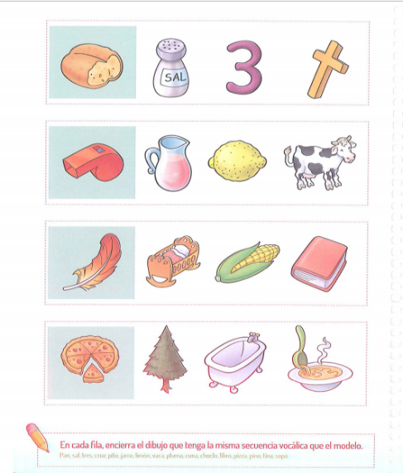
N°3: En cada fila, encierra el dibujo que tenga la misma secuencia vocálica que el modelo. Pan, sal, tres, cruz, pito, jarro, limón, vaca, pluma, cuna, choclo, libro, pizza, pino, tina, sopa.

